1) В общем доступе на комьюьтере C0001612 находиться папка BMCIModule.
2)Из папки взять файл BMCIModule.addin и копировать по маршруту C:\ProgramData\Autodesk\Revit\Addins\2021.
3)По маршруту C:\ProgramData\Autodesk\Revit\Addins\2021 создать папку BMCIModule.
4) По маршруту C:\ProgramData\Autodesk\Revit\Addins\2021\BMCIModule поместить папку с плагином.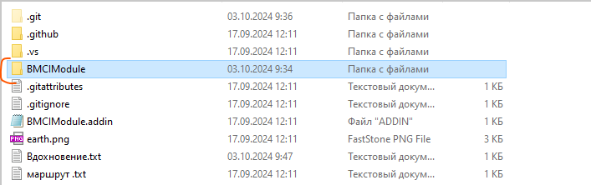
5) Либо зовите к себе, если ничего не получается.

